Universidad Autónoma de Nuevo León

Facultad de Ingeniería Mecánica y Eléctrica

Lab. Controladores y Microcontroladores Prog.

Practica #6 – Diagrama Pictorico

**Maestro:** Héctor Hugo Flores Moreno

**Hora:** N5 – N6 Jueves

**Equipo:** 2

|  |  |
| --- | --- |
| Nombre | Matricula |
| Villanueva Moreno Rene Alejandro | 1795612 |
| Beltran Melendez Aldair Alejandro | 1802548 |
| Cavazos Almaguer Rodolfo | 1830322 |

# Introducción

El diagrama pictórico del proyecto Radar Simulado con Arduino representa de manera visual y realista la conexión física entre los componentes principales del sistema. A diferencia de un diagrama esquemático, este utiliza imágenes o íconos que muestran cómo se ven los dispositivos en la vida real, facilitando la comprensión del montaje para usuarios principiantes y avanzados.

En este proyecto, el diagrama pictórico ilustra:

Arduino UNO como controlador central.

Sensor ultrasónico HC-SR04, encargado de medir distancias.

Servo motor, que permite el movimiento angular del sensor para simular el barrido del radar.

Protoboard, utilizada para distribuir la alimentación eléctrica.

Cables de conexión, que enlazan los pines del Arduino con los componentes.

Este tipo de diagrama es fundamental porque permite visualizar la disposición física y las conexiones exactas, asegurando que el montaje sea correcto antes de cargar el código. Además, sirve como referencia rápida para la documentación del proyecto y para quienes deseen replicarlo.

# Diagrama El contenido generado por IA puede ser incorrecto.Diagrama Pictorico

|  |  |
| --- | --- |
| **Pieza** | **Funcion** |
| **Arduino Uno** | Microcontrolador que coordina el movimiento del servomotor y la lectura del sensor ultrasonico |
| **Sensor ultrasonico** | Emite un pulso ultrasonico que mide el tiempo de retorno para calcular distancia |
| **Servommotor** | Mueve el sensor en diferentes angulos para simular el barrido del radar |
| **Cables de conexión**  Cable dupont conexión hembra macho marca Genérica longitud 20cm 10 unidades  - jumpers - DynamoElectronics | Conectan los pines de señal, alimentacion y tierra de los componentes |
| **Bateria 9V** | Alimenta Arduino |

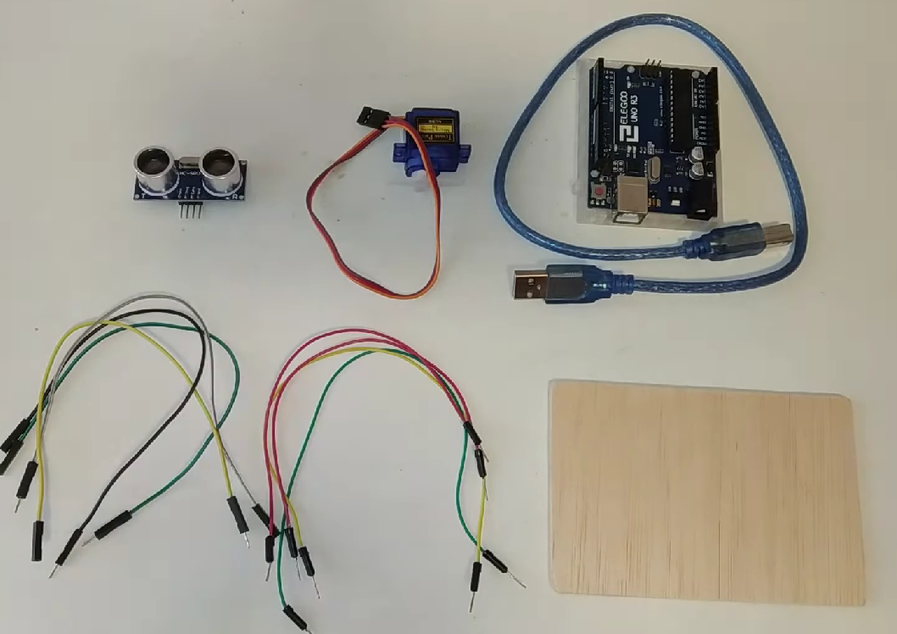

# Software Utilizado

|  |  |
| --- | --- |
| **Arduino IDE** - Programacion del codigo | Arduino Ide Arduino Ide |
| **Processing** - Visualizacion del radar |  |
| **Tinkercad** - Simulacion del circuito y generacion del sistema pictorico | Tinker Cad logo - Tinkercad |
| **Git** - Sistema de control de versiones | Git - Logo Downloads |

# Conclusiones

*Rene Alejandro Villanueva Moreno – 1795612*

Lo que entendí al realiza esta practica es que un diagrama pictórico puede ser útil, una especie de guía que podemos seguir, primero realizamos el diagrama en alguna app y en base a este poder conectar el proyecto, además que si lo realizamos en una app que lo pueda simular como TinkerCad ya sabremos de antemano que va a funcionar.

*Rodolfo Cavazos Almaguer – 1830322*

El diagrama pictórico es una herramienta fundamental en la documentación y desarrollo del proyecto Radar Simulado con Arduino, ya que permite visualizar de manera clara y realista la disposición física de los componentes y sus conexiones. A diferencia de los diagramas esquemáticos, que utilizan símbolos abstractos, el pictórico muestra imágenes representativas de cada elemento, lo que facilita la comprensión del montaje incluso para personas con poca experiencia en electrónica.

*Beltran Melendez Aldair Alejandro –* 1802548

El diagrama pictórico es esencial porque proporciona una representación clara y visual del montaje físico del proyecto. Este tipo de diagrama facilita la comprensión del diseño al mostrar cómo se conectan los componentes reales, evitando confusiones que pueden surgir con explicaciones únicamente textuales o con diagramas abstractos. Además, su uso permite que cualquier persona, incluso sin conocimientos avanzados en electrónica, pueda replicar el proyecto de manera correcta. Esto lo convierte en una herramienta práctica para la enseñanza, la documentación y la verificación del montaje antes de la implementación.